化学品分类、警示标签和警示性说明安全规范 急性毒性
Safety rules for classification，precautionary labeling and precautionary statements of chemicals-Acute toxicity
GB20592-2006

前言
本标准第4章、第6章、第7章、第8章为强制性的，其余为推荐性的。
本标准与联合国《化学品分类及标记全球协调制度》(GHS)的一致性程度为非等效，其有关技术内容与GHS中一致，在标准文本格式上按GB/T 1.1—2000做了编辑性修改。
本标准由全国危险化学品管理标准化技术委员会(SAC/TC251)提出并归口。
本标准负责起草单位：天津出入境检验检疫局。
本标准参加起草单位：中国疾病预防控制中心、中化化工标准化研究所、浙江出入境检验检疫局。
本标准主要起草人：王利兵、李宁涛、尚为、冯智颉、刘绍从、张园、陈文。
本标准自2008年1月1日起在生产领域实施；自2008年12月31日起在流通领域实施，2008年1月1日～12月31日为标准实施过渡期。

目 录
1 范围 3
2 规范性引用文件 3
3 术语和定义 3
4 分类 3
4.1 物质的分类 3
4.1.6 吸入毒性的特定考虑 4
4.2 混合物的分类 5
4.2.4 有整体可用急性毒性试验数据时混合物的分类 5
4.2.5 无整体可用急性毒性试验数据的混合物的分类：搭桥原则 7
4.2.6 按混合物组分进行混合物的分类(加和性公式) 8
5 判定流程 10
6 类别和警示标签 13
7 类别和标签要素的配置 15
8 警示性说明 17
8.1 防止可能的误用和接触使健康遭受影响的说明 17
8.1.1 通风控制 17
8.1.2 卫生措施 17
8.1.3 个人保护用品 17
8.1.4 呼吸保护装置 18
8.2 发生事故时阐明适当措施的说明 18
8.2.1 泄漏 18
8.2.2 消防 19
8.3 急救 19
8.3.1 总则 19
8.3.2 吸入引起的事故 19
8.3.3 由摄入引起的事故 19
8.3.4 由皮肤接触引起的事故 20
8.3.5 由眼睛接触引起的事故 21
8.4 环境保护和适当处置的说明 21
8.4.1 环境保护 21
8.4.2 处置 22
8.5 消费者的专门说明 22

1 范围
本标准规定了化学品引起的急性毒性的术语和定义、分类、判定流程、类别和警示标签、类别和标签要素的配置及警示性说明的一般规定。
本标准适用于化学品引起的急性毒性按联合国《化学品分类及标记全球协调制度》的危险性分类、警示标签和警示性说明。

2 规范性引用文件
下列文件中的条款通过本标准的引用而成为本标准的条款。凡是注日期的引用文件，其随后所有的修改单(不包括勘误的内容)或修订版均不适用于本标准，然而，鼓励根据本标准达成协议的各方研究是否可使用这些文件的最新版本。凡是不注日期的引用文件，其最新版本适用于本标准。
GB 6944-2005 危险货物分类和品名编号
联合国《化学品分类及标记全球协调制度》(GHS)
联合国《关于危险货物运输的建议书 规章范本》

3 术语和定义
急性毒性 acute toxicity
经口或经皮肤摄入物质的单次剂量或在24 h内给与的多次剂量，或者4 h的吸入接触发生的急性有害影响。

4 分类

4.1 物质的分类
4.1.1 以化学品的急性经口、经皮肤和吸入毒性划分五类危害，即按其经口、经皮肤(大致)LD50、吸入LC50值的大小进行危害性的基本分类见表1。
表1 急性毒性危害类别及确定各类别的(近似)LD50/LC50值
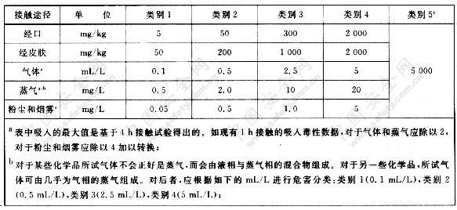
表1（续）
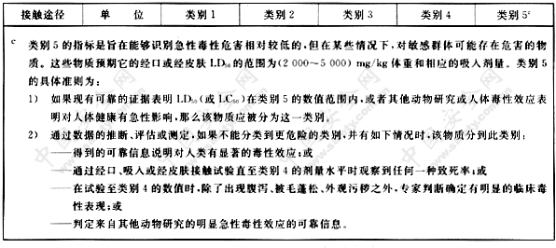
4.1.2 急性毒性协调分类系统的规定适合现有各制度的需要。急性毒性系统中包括了五个类别。
4.1.3 评价化学品经口和吸入途径的急性毒性时的最常用的试验动物是大鼠，而评价经皮肤急性毒性较佳的是大鼠和兔。在用本标准再分类这些化学品时应采纳现有各化学品分类制度中已适用的试验数据。当有数种动物的急性毒性的试验数据时，应采用科学的判断，选择有效的和良好实施的试验中得出的最合适LD[sub]50[/sub]值。
4.1.4 类别1是最高毒性类别，其最大的急性毒性见表1，现在主要用于运输部门以包装组别的分类。
4.1.5 类别5是针对急性毒性较低的化学品，但它们在某些情况下对敏感群体具有危害性。鉴定类别5的物质毒性指标见表1其经口或经皮肤LD[sub]50[/sub]值范围是(2000～5000)mg/kg体重或吸入接触的相当剂量。
注：第5类的吸入值指导：经济合作与开发组织(OECD)统一分类并没有在表1中纳入急性吸入毒性第5类的数值，而是规定了口服或皮肤途径(2000～5000)mg/kg体重范围的“当量”剂量(见表1的角注c)。

4.1.6 吸入毒性的特定考虑
4.1.6.1 吸入毒性LC[sub]50[/sub]值是以实验室动物的吸入接触4h试验为依据的。当使用吸入接触1h的数据时，它们可将1h的LC[sub]50[/sub]值除以因子2或除以因子4来转换成4 h相应的值。
4.1.6.2 吸入毒性的单位与吸入物的形态有关。对于粉尘和烟雾是以mg/L表示，气体的数值是以mL/L表示。由于确认受试蒸气的相态存在着困难，它们中有一些是由液相与蒸气相的混合物组成，所以表中是以mg/L表示其浓度。然而，对于近似气相的那些蒸气均应根据mL/L表示的毒性数据来分类。
4.1.6.3 蒸气的吸入数值用于所有运输、包装等物品门类的急性毒性的分类，大家公认化学品的饱和蒸气浓度，在运输部门中用作分类化学品划分包装组别的附加要素。

4.2 混合物的分类
4.2.1 应用致死量数据(试验结果或推算的)的急性毒性分类法是进行化学品危害分类的准则。急性毒性分类方法可分层进行，这取决于对混合物本身及其组分现有的信息。图1的流程图概括了要遵守的过程。
4.2.2 混合物分类的急性毒性可采用各种接触途径的毒性数据，但其组分也必须是同一种的结果。如果对急性毒性的测定多于一种接触途径时，则应选用毒性危害最大的数据进行分类。在表述危害信息时，应考虑所有可利用的信息和所有相关接触途径的数据。
4.2.3 为了应用所有可得到的数据来分类该混合物的危害性，已做出了某些假设，将其使用在分层评估方法中的适当层次中：
a) 混合物中“分类相关组分”的存在浓度为1%(固体、液体、粉尘、雾和蒸气按质量分数，气体按体积分数)或更大，除非有理由提出混合物中组分的1％浓度与该混合物的急性毒性有关联。混合物的“相关组分”是按浓度为1％或1％以上表示的。除非有理由推测浓度小于1％的组分仍与混合物的分类急性毒性有关。这一点对未做过毒性试验的混合物而其某些组分为类别1或类别2时显得特别重要。
b) 混合物中一个组分的急性毒性估计值(ATE)可用以下数值推导：
——LD[sub]50[/sub]/LC[sub]50[/sub](能得到时)；
——一个组分的毒性范围试验结果有关的适当转换值，见表2；或
——一个组分的分类类别有关的适当转换值，见表2。
c) 已分类的混合物用于另一个混合物组分时，如用4.2.6.1和4.2.6.2.3中的公式计算新混合物分类，可采用已分类混合物的实际或推导的急性毒性估计值(ATE)。

4.2.4 有整体可用急性毒性试验数据时混合物的分类
在混合物确定了其急性毒性时，则可按表1中所列的其他物质所用的同样方法进行分类。如果该混合物的试验数据不可利用，则应按下面提供的程序。

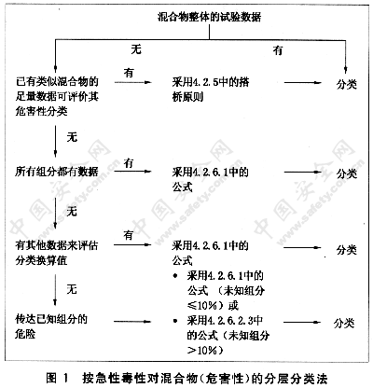
表2 由试验得到急性毒性范围转换成相应接触途径的急性毒性点估计值
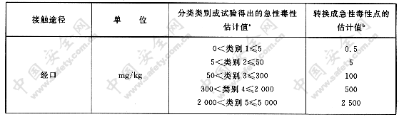
表2（续）
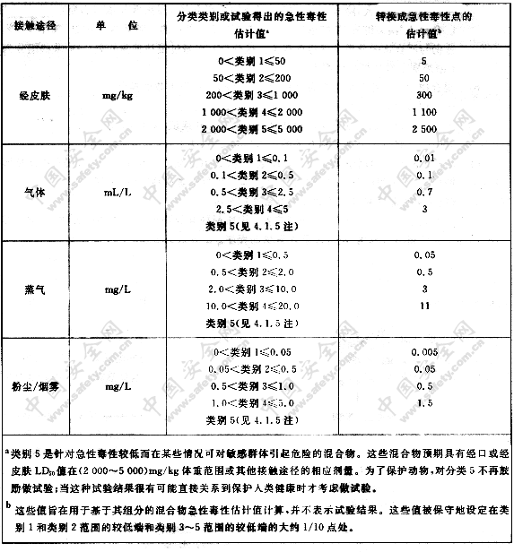

4.2.5 无整体可用急性毒性试验数据的混合物的分类：搭桥原则
4.2.5.1 在该混合物没有试验过急性毒性时，但有其个别组分和类似的试验过的混合物的足够数据就能证实该混合物的危害性，这些数据可按下列搭桥原则予以使用。这就保证了该分类过程中使用可利用数据达到最大程度，可进行该混合物的危害性分类而无需额外的动物试验。
4.2.5.2 稀释
如果混合物用一种与最小毒性的原组分相当或较低毒性类别的物质进行稀释时，同时预期该物质不会影响其他组分的毒性，则新的混合物可以视同原混合物进行分类。另外，可应用4.2.6.1中的公式。
如果一混合物用水或无毒物质进行稀释时，则该混合物的毒性能够按稀释混合物样品得出试验数据计算。例如，如果具有LD50为1 000 mg/kg体重的混合物用等体积的水进行稀释，则冲稀后的混合物的LD50将为2 000 mg/kg体重。
4.2.5.3 产品批次
一个复杂混合物的一个生产批次的毒性可以设定为同样商业产品或在同一制造商控制下生产的另一生产批次的毒性相等，除非有理由认为该批的毒性有显著的变化。如果是后一种情况，则必须进行新的分类。
4.2.5.4 高毒性混合物的浓度
如果某混合物被分在类别1，并且该混合物中列入类别1中的组分浓度增加了，则新混合物应分在类别1而不需额外的试验。
4.2.5.5 在一个毒性类别内的内推法
三种有同样组分的混合物，A和B属于同样的毒性类别，而混合物C有同样的毒理学活性组分，其浓度在混合物A和B的活性组分浓度之间，那么可认为混合物C与A和B属于相同的毒性类别。
4.2.5.6 实质类似的混合物
给定如下情况：
a) 两种混合物：1)A+B，2)C+B；
b) 组分B的浓度在两种混合物中是相同的；
c) 组分A在混合物1)中的浓度等于组分C在混合物2)中的浓度；
d) 有A和C的毒性数据，并且实质上相等，即它们是处于同样危害类别且预期不会影响B的毒性。
如果混合物1)已根据试验数据分类，则混合物2)能被(指)定为同样的危害类别。
4.2.5.7 气溶胶
气溶胶形态的混合物应按已试验过非气溶胶形态的混合物的经口毒性和经皮肤毒性分至同一危害类别，其前提是在喷雾时增加的推进剂不影响该混合物的毒性。气溶胶型混合物吸入毒性的分类则应单独考虑。

4.2.6 按混合物组分进行混合物的分类(加和性公式)
4.2.6.1 所有组分都有可用数据
为了保证该混合物的分类准确，并对所有系统、部分和类别只需进行一次计算，对各组分的急性毒性估计值(ATE)应考虑如下：
考虑属于统一分类制度任一急性毒性类别的急性毒性已知的组分；
不考虑没有急性毒性的组分(例如水、糖)；
不考虑口服极限试验计量没有显示急性毒性为2000 mg/kg体重的组分。
属于本段范围的组分可认为是急性毒性估计值(ATE)已知的组分。
根据下面的经口、经皮肤或吸入毒性式(1)，通过计算所有相关组分的ATE值来确定混合物的ATE：
式中：
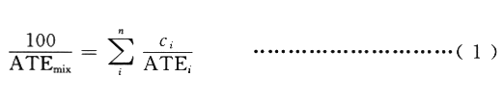
c[sub]i[/sub]——组分i的浓度；
n——n个组分和i是由1～n；
ATE[sub]i[/sub]——组分i的急性毒性估计值。
4.2.6.2 混合物的一种或多种组分有可用数据
4.2.6.2.1 在该混合物的个别组分的ATE不可得到时，但可得到如下所列的信息而能提供一个转换值时，则可应用4.2.6.1中的式(1)。
这可包括对以下各项的评估：
a) 在经口、经皮肤和吸入急性毒性估计值之间外推法。这样的评估可能需要适当的药物动力学和药效学数据；
注：对于组分具有可利用的急性毒性估计值但不是最合适的接触途径时，可以从可利用的接触途径外推出最相关途径的数值。经皮肤和吸入途径的数据不总是各组分需要的。然而，特定组分的数据需要经皮肤和吸入接触途径的急性毒性估计值时，在公式中待使用的值就需要从所要求的接触途径得出的值。
b) 具有人体接触所致毒性的证据，但没有致死剂量数据的证据；
c) 有关物质的现有任何其他毒性试验/分析证据表明有急性毒性效应，但一定提供致死剂量数据的证据；或
d) 用结构/活性关系得到的极其类似物质的数据。
这种方法一般需要可靠的辅助性技术资料，以及需要经过培训和有经验的专家以便可靠地评估急性毒性。如果不能获得这样的信息，则继续按4.2.6.2.3进行。
4.2.6.2.2 如果有一种组分在混合物中的浓度为1％或更大而无任何可利用的信息时，不能够对该混合物做出肯定的急性毒性估计值。在这种情况下，该混合物应根据仅已知的组分来分类，并附加说明该混合物由质量分数(％)的未知毒性组分组成。
4.2.6.2.3 如果未知急性毒性的组分的总浓度小于或等于10％时，则应采用4.2.6.1中提出的式(1)。如果未知毒性组分的总浓度大于10%时，则对4.2.6.1中的式(1)进行校正，对未知组分的总百分比调整按式(2)：
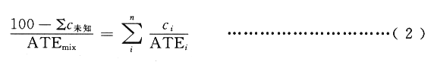

5 判定流程
下面的判定流程不是协调分类系统的组成部分，但作为附加指导提出。特别建议负责分类的人员在使用判定流程前和使用中对该分类进行研究。
按判定流程图2和图3进行分类。
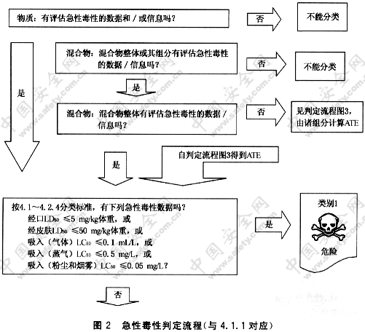
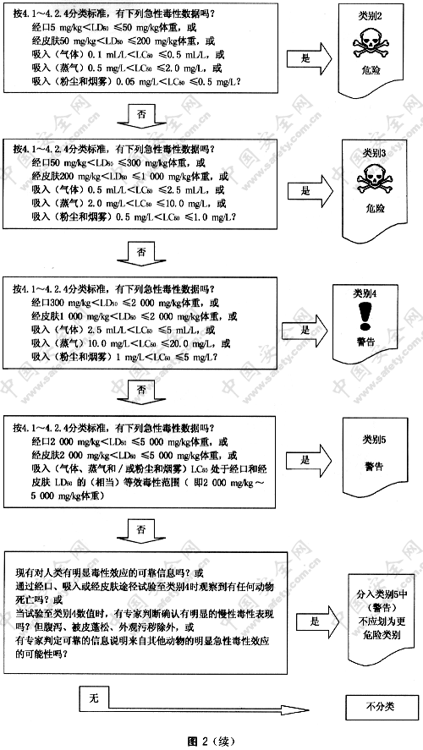
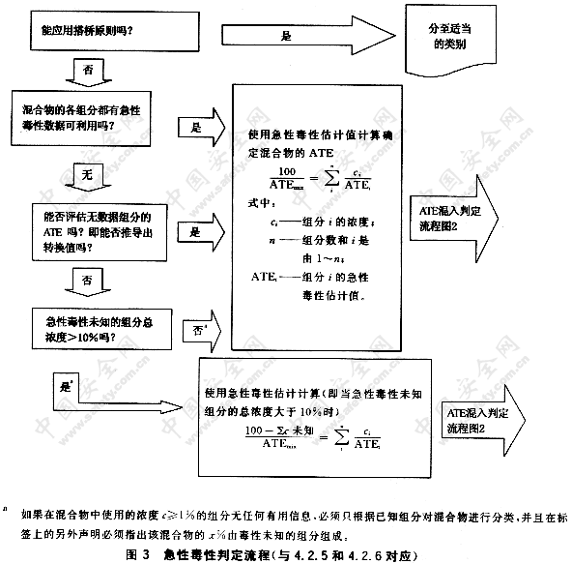

6 类别和警示标签
急性毒性类别和警示标签见表3。
表3 急性毒性类别和警示标签
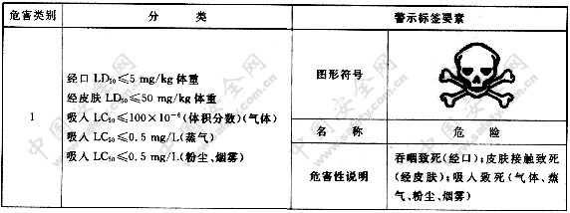
表3（续）
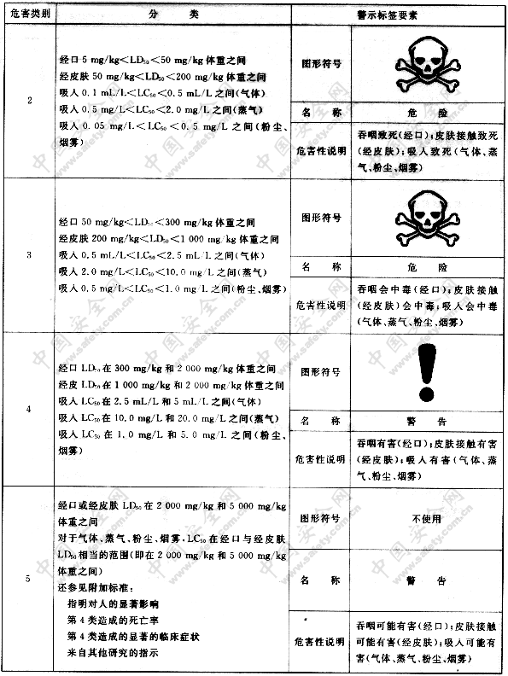

7 类别和标签要素的配置
对于化学品分类和警示标签，危险种类的每个类别都以指定的图形符号、名称和危害性说明的顺序列出。联合国《关于危险货物运输的建议书 规章范本》涉及的危险种类，按联合国《化学品分类及标记全球协调制度》（GHS）要求下面列出每个类别的指定相应图形标志。急性毒性类别和标签要素的配置见表4、表5和表6。
表4 急性毒性类别和标签要素的配置—口服
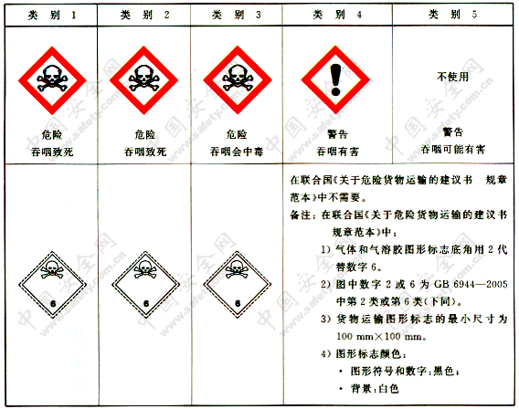
表5 急性毒性类别和标签要素的配置—皮肤
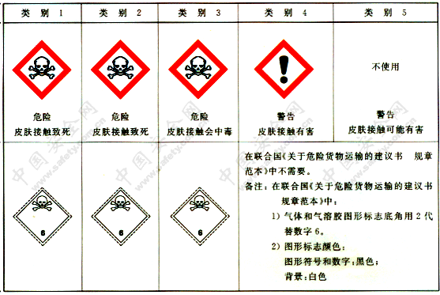
表6 急性毒性类别和标签要素的配置—吸入
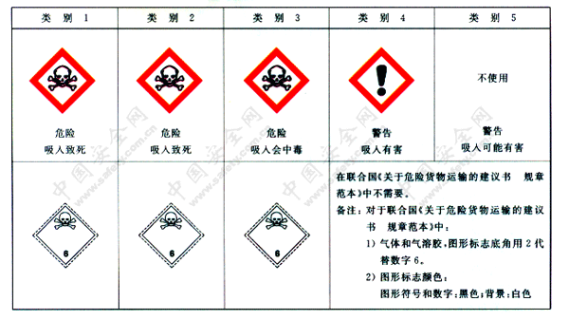

8 警示性说明
本标准提供部分常用警示性说明，其目的是提供可以适合于为特定物质或混合物提供的标签的说明，应使用最适合于具体情况的那些警示性说明。在使用警示性说明中有括号的词语时，括号中的任何词语都可用来补充语句中所含的核心内容或取代该内容。

8.1 防止可能的误用和接触使健康遭受影响的说明

8.1.1 通风控制
仅在通风良好的区域使用。
仅在适当通风情况下使用[或封闭系统通风装置]。
未适当通风前，禁止进入使用区域和贮存区域。
只能在足够通风(或封闭的系统通风)的条件下使用，以使有害物质(空气中的粉尘、烟雾、蒸气等含量)低于建议的接触限值。
使用适当通风除去蒸气(烟雾、尘粉等)。
高温作业中使用适当通风和/或工程控制以避免暴露于蒸气中。
在使用过程中和使用后，通过提供适当通风避免蒸气积累。
[使用时有][通风装置]、局部排放通风[或采取呼吸保护]。
禁止在无适当通风区域中使用。
切勿吸入(粉尘、蒸气或喷雾)。

8.1.2 卫生措施
使用中禁止吸烟、进食、饮用。
工作中禁止进食、饮用或吸烟。
进食、饮用、吸烟前洗手。
操作后彻底清洗。
防止一切接触。保持良好的卫生习惯。
防止触及皮肤和眼睛。
防止皮肤接触。
防止溅入眼睛。
操作后和进食、饮用或吸烟之前用肥皂和水彻底清洗。
操作后用肥皂和水彻底清洗。
防止皮肤、眼睛和衣服的接触。
防止皮肤(眼睛或衣物)的接触。
防止溅入眼睛(皮肤)或衣服。

8.1.3 个人保护用品
穿[戴]适当的[防护衣][手套][护目镜/面罩]。
穿防护服和戴手套(规定防护服和手套的类型)。
戴保护眼罩(护目镜、面罩或安全眼镜)。
穿戴适当的个人防护用品，避免直接接触。

8.1.4 呼吸保护装置
在通风不足的情况下，应带适当的呼吸装置。
在烟熏/喷雾过程中，应带适当的呼吸装置(制造商规定适当的说明性语言)。
当使用该化学品时，需要有效的紧急自持式呼吸器或全面罩气路呼吸器。
使用该化学品时应带自持式呼吸器或全面罩气路呼吸器。

8.2 发生事故时阐明适当措施的说明

8.2.1 泄漏
万一泄漏，撤离危险区。
万一泄漏，咨询专家。
清洗由于本材料的使用(由制造商规定)而污染的地面和所有物品。
用吸收剂覆盖或装进容器。收集和处置。
用[ ]覆盖泄漏物。
将剩余物体吸收于砂或惰性吸收剂中并移至安全处。
用[ ]处理剩余的液体。
用大量水洗去泄漏液[剩余物]。
禁止冲入下水道。
避免流入排水沟和下水道。
立即清除干净泄漏物。
使产品冷却/固化，固化后拾起。
立刻扫净和移走。
处理易燃泄漏物时使用不产生火花的器具，[移走所有火源]。
确保适当通风，以除去蒸气、烟雾、粉尘等。
将泄漏液收集至可密封的(金属/塑料)容器中。
小心地中和泄漏液体。
尽可能地将渗漏和泄漏物收集至可密封(金属、塑料)容器中。
禁止将泄漏物放回原容器中。
用真空吸尘器打扫泄漏物。
将泄漏物扫入[ ]容器。
将泄漏物扫入[ ]容器；如需要时先润湿以免产生粉尘。
小心中和剩余物，然后用大量水冲洗。
仔细收集剩余物。
擦去剩余物，置于[ ]，然后移至安全处。
禁止用锯末或其他可燃吸收剂吸收。
禁止用水直接喷向液体。

8.2.2 消防
如遇火灾，使用(指出消防设备的明确类型)。
如果水会增加危险，禁止用水。
使用二氧化碳、干粉或泡沫。
可使用水冷却或保护受暴露物质。
如果气流不能切断，允许气体燃烧。
切断来源；如果不可能或对周围无危害，让火自己燃灭；否则，用[ ]灭火。
如果四周着火：所有灭火剂都可使用。
如果四周着火：(使用适当的灭火剂)。
消防员应穿戴完整的防护服，包括自持式呼吸装置。

8.3 急救

8.3.1 总则
如果发生事故或身体不适，立即寻求医疗帮助(在可能的地方张贴医疗标签)。
呼叫中毒控制中心急救站或医生前往治疗时，应随身携带产品容器或标签。

8.3.2 吸入引起的事故
万一发生吸入性事故，将患者移至新鲜空气处并保持安静。
如吸入应立即进行救治。
[将患者移至]新鲜空气处[休息]。
立即抬至新鲜空气处。应立即进行医治。
如果症状或体征继续出现，应立即就医。
如果呼吸停止，进行人工呼吸。
如果呼吸困难，供给氧气。
采取半仰卧姿势。
如需要时使用人工呼吸。
禁用口对口呼吸。
如吸入，提供氧气或实施人工呼吸，呼叫医生。
如吸入，可使用亚硝酸异戊酯，呼叫医生。
把患者抬至新鲜空气处。
打120急救电话或呼叫救护车，然后进行人工呼吸，如可能最好施行口对口呼吸。
呼叫中毒控制中心或医生以获得进一步的治疗。

8.3.3 由摄入引起的事故
如摄入应立即进行救治。
如吞咽，不要(诱)引吐，立即寻找医生(医疗)救治，并出示容器或标签。
如吞咽，立即寻求医生医疗，并出示该容器或标签。
如吞咽，用水冲洗口腔(仅适用于伤者意识清醒的情况)。
如吞咽，且患者是有意识和清醒的，按医生指导立即引吐。
(禁止引吐)。(如患者神志清醒，给服两杯水，立即得到医治)。
饮入(一杯)(两杯)水。呼叫医生(或立即请毒物控制中心)。
漱口。
给服用活性炭水浆。
引吐(仅适用于神志清醒的患者)。
禁止引吐。
不给饮用任何物质。
大量饮水。
休息。
引吐时戴防护手套。
如摄入，饮用微温水，引吐，洗胃，呼叫医生。
如摄入，饮用微温(水)，引吐，清肠胃，呼叫医生。
如摄入，饮用植物油，引吐，呼叫医生。
如摄入，用水漱口，饮牛奶或蛋清。
如摄入，用5％硫代硫酸钠水溶液洗胃。
如摄入，用1％硫代硫酸钠水溶液洗胃。
如摄入，引吐，可用碳酸氢钠水溶液洗胃。
如摄入，引吐，可用植物油灌肠和洗胃。
如摄入，立即用2％硫酸铜水溶液洗胃。
如摄入，引吐，用硫酸钠水溶液洗胃，清肠胃。
如摄入，引吐，用高锰酸钾水溶液洗胃。
如摄入，饮用牛奶或蛋清，洗胃，请医生。
如摄入，立即呼叫中毒控制中心或医生寻求处理意见。
如伤者能吞咽，让其一口一口地抿下一杯水。
禁止引吐，用水洗去嘴内摄入物。如还没有腐蚀症状，可洗胃。
如摄入，引吐，用1％碘化钾水溶液60mL洗胃。
呼叫毒物控制中心或医生。
禁止对神志不清醒的患者通过口喂任何东西。

8.3.4 由皮肤接触引起的事故
触及皮肤后，立即脱去所有受污染的衣服并立即用大量(制造商规定的物品)洗涤。(如果刺激发展和持续存在，给以救治)。
如果刺激发展和持续存在，应立即进行医治。
立即用软肥皂酊剂洗涤，接着用流水洗15min或大量水冲洗(如果刺激发展和持续存在，应立即进行医治)。
立即用大量水冲洗皮肤，脱去污染的衣服。如果刺激(发红、发疹、水泡)加深，应立即进行医治。
重新使用前，清洗污染的衣服。
脱去衣服并彻底洗涤后才可使用。
脱去污染的衣服，重新洗涤后才可使用。用大量水冲洗身体受污染的部位。
用肥皂和淡水冲洗身体受污染部位。
如果与身体直接接触，应立即进行医治。
如果与皮肤或眼睛接触，用淡水冲洗。
如果发生冻伤，立即就医。
如果接触皮肤，立即用2％硝酸银水溶液涂抹。
脱去已污染的衣服。
立即用大量水冲洗皮肤15min～20min。

8.3.5 由眼睛接触引起的事故
一旦眼睛接触立即用大量的(制造商规定的药液)冲洗。
立即冲洗眼睛至少15min。然后立即进行医治。
用水洗眼睛至少15min，如眼睛刺激加深或持续，然后立即进行医治。
分开眼睑，用大量水冲洗眼睛至少15min。然后立即进行医治。
分开眼睑，用水冲洗眼睛至少15min。
戴隐形眼镜者应取下眼镜，立即进行医治。
首先用大量水冲洗几分钟(如果方便，取下隐形眼镜)然后应立即进行医治。
如果直接触及眼睛，用缓慢流动的清水彻底冲洗。
保持眼睛张开，用水缓慢温和地冲洗15min～20min，戴隐形眼镜者应在前5min后取下隐形眼镜，然后继续冲洗眼睛。

8.4 环境保护和适当处置的说明

8.4.1 环境保护
使用适当的密封措施以避免环境污染。
避免释放在周围环境中。(参照该化学品的安全数据表)。
防止释放在周围环境中。
使用适当的密封措施。
禁止让该化学品/产品进入周围环境中。
禁止直接加至水中，或存在表面水的区域，或低于平均高水标线的内湿区。
清洗设备或处置设备洗涤水时禁止污染整体水质。
禁止直接加至水中。
该化学品具有与地下水中可检测到的化学品相结合的性质和特性。在土壤可渗透的区域，尤其是在地下水位浅的区域使用该化学品，可导致地下水污染。
该化学品在已知的某些状况下会渗漏过土壤进入地下水。在土壤是可渗透的区域，尤其在地下水位浅的区域使用该化学品，可导致地下水污染。

8.4.2 处置
该容器送到危险的或专门的废物回收站处理。
该物质及其容器作为危险废物处理。
该物质及其容器必须作为危险废物处置。
禁止与家庭废物、垃圾或其他固体废料一起处置。
在认可的废物处置设施中处置废物。
禁止流入下水道。
禁止流入下水道；以安全方式处理该物质及其容器。
禁止流入下水道；将该物质及容器运至危险或特殊废品回收站处理。
该物料及容器必须以安全方式处置。
贮存时切勿污染水源、食物或饲料。
禁止使之进入任何地面排水沟，或进入任何水体。
参照制造商/供应商信息进行再生/回收。
(最佳)废物管理方案是(在下列语句中选择合适的语句)：
再使用。
回收。
再使用或回收。
送至许可的循环设备、回收设备或焚烧设备处理。
在市政焚烧炉中焚烧。
在许可的废渣填埋场中处置。
呼叫本地固体废品站或(拨打免费电话)获知处理信息。
禁止将从未用过的产品倒入任何室内或室外的下水道。

8.5 消费者的专门说明
锁住。
防止儿童接触。
锁住并防止儿童接触。
远离食物、饮料和动物饲料。
防止儿童接触。
孕妇避免接触。
【发布日期】20061024
【实施日期】20080101

